**Testbeispiele**

Zum Testen des Parsers ist im Quellcode in der Klasse ParserTest ein Testprogramm für die Konsole hinterlegt.

Dies funktioniert nach dem folgenden Prinzip:

1. Zeile: Eingabestring
2. Zeile: Wiedergabe des vom Parser erstellten Syntaxbaumes als String (oder Fehlermeldung)
3. Zeile: Auswertung des Syntaxbaumes (oder Fehlermeldung)

Zu Testzwecken ist im Testprogramm der Wert von x auf 1 festgesetzt.

Bei jedem Start des Testprogramms werden zunächst einige im Quellcode festgehaltene Beispiele durchlaufen, um gängige Fälle schnell abdecken zu können. Anschließend startet ein REPL, in der beliebige mathematische Ausdrücke eingegeben und getestet werden können.

Im Folgenden ist die Ausgabe des Testprogramms bei Durchlauf der im Quellcode verankerten Beispiele zu sehen.

Eingabe: x + x * 2

Wiedergabe des Parsers: (x + (x * 2.0))

Auswertung: 3.0

Eingabe: 1/-0

Wiedergabe des Parsers: (1.0 / (-0.0))

Auswertung: NaN

Eingabe: x^2

Wiedergabe des Parsers: (x^2.0)

Auswertung: 1.0

Eingabe: 100 tan

Illegal symbol "tan" at position 4:

100 tan

^^^

Eingabe: cos(x) * 100

Wiedergabe des Parsers: (cos(x) * 100.0)

Auswertung: 54.03023058681398

Eingabe: tan(10)*x + 5 ^2 ^2

Wiedergabe des Parsers: ((tan(10.0) * x) + (5.0^(2.0^2.0)))

Auswertung: 625.6483608274591

Eingabe: 10 + 10 * 1000

Wiedergabe des Parsers: (10.0 + (10.0 * 1000.0))

Auswertung: 10010.0

Eingabe: (10 + 10) * 1000

Wiedergabe des Parsers: ((10.0 + 10.0) * 1000.0)

Auswertung: 20000.0#

Eingabe: x -

Unexpected end of input!

Im Folgenden sind einige Screenshots des Programms in Aktion aufgeführt.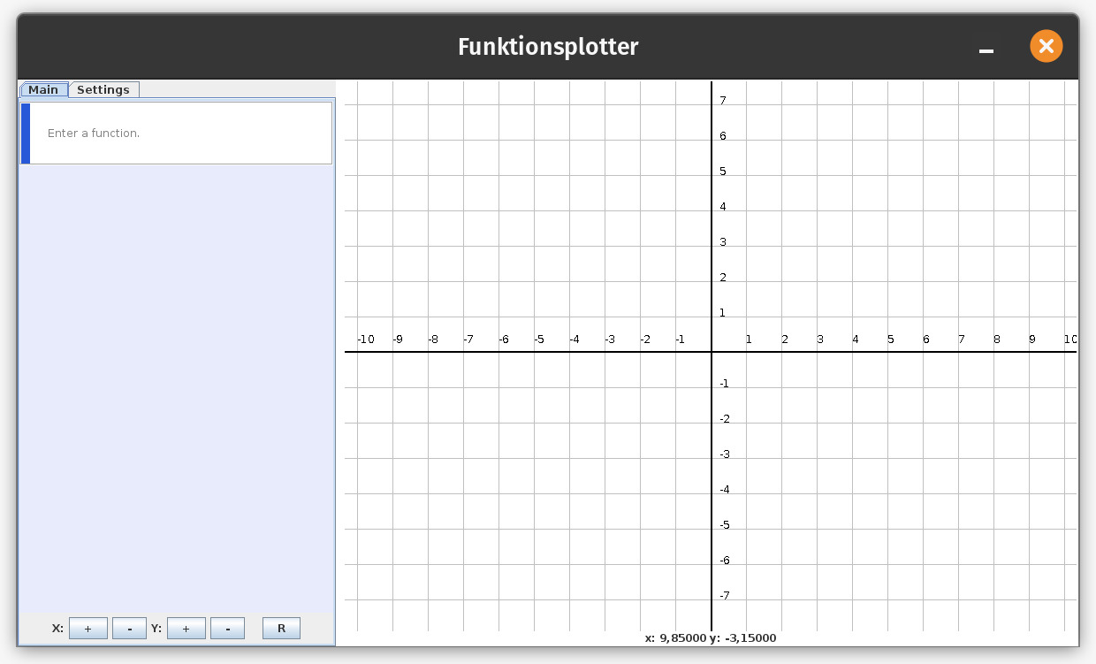

Hier ist das Programm ohne eingegebene Funktionen zu sehen. Es liegt also quasi brach.

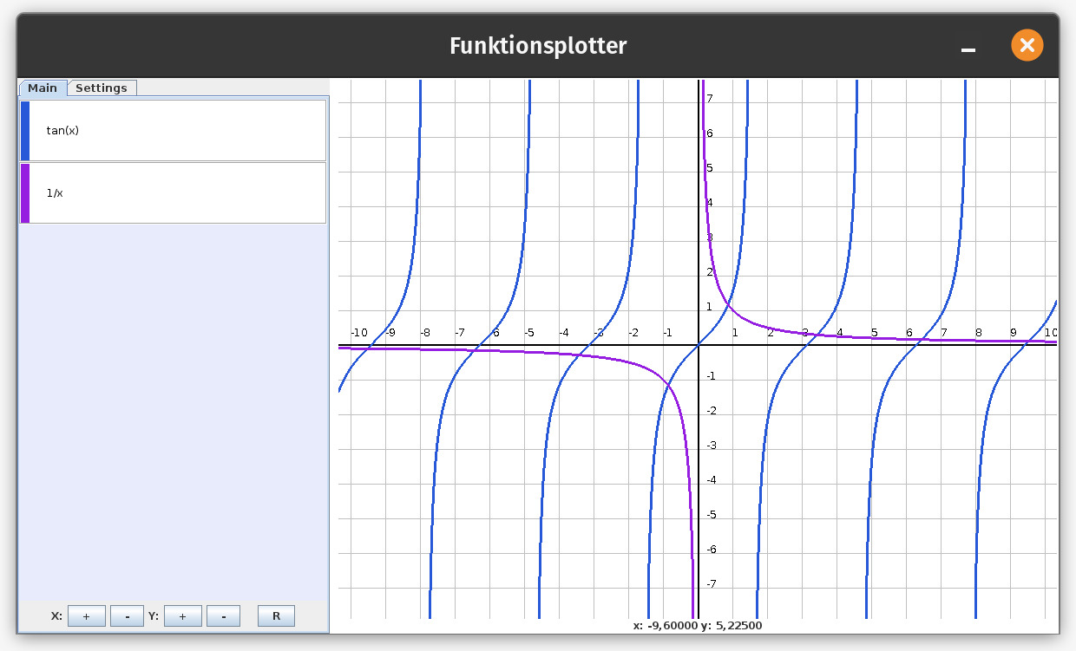

Hier sind zwei Funktionen geplottet, welche beide asymptotische Polstellen aufweisen. Diese müssen besonders behandelt werden, um sie korrekt darzustellen. Es ist zu sehen, dass dies gelingt.

Hier ist der Dialog zur Farbauswahl zu sehen. Mithilfe von diesem lässt sich die Farbe eines jeden Graphs beliebig ändern. Die Farbe links stellt d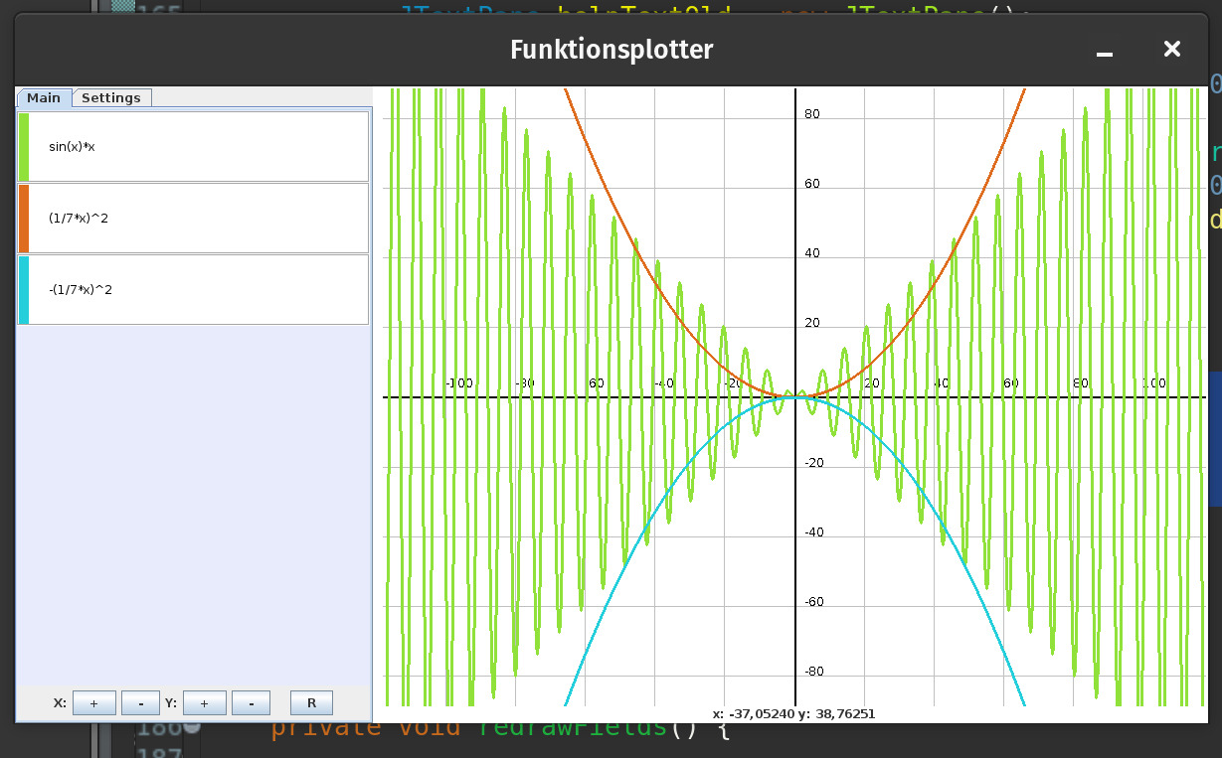abei die alte, die Farbe rechts die neue dar.

Hier sieht man in einem schönen Beispiel noch einmal die Leistungsfähigkeit des Parsers und Plotters.